МБУ ДПО «Информационно - методический центр» г. Симферополь, Республика Крым.

Городской конкурс проектов профориентационной направленности
«Мир новых профессий»

Руководитель проекта: Пулина Анжелика Анатольевна

2016 г.

Аннотация.
В данной статье представлен опыт проведения Городского открытого конкурса ученических проектов профориентационной направленности «Мир новых профессий». Особенностью данного проекта явилось то, что впервые в городе конкурс проводился в социальной сети Вконтакте. Это позволило привлечь внимание школьников к проблеме осознанного выбора профессии, проинформировать о новых профессиях и ознакомить с «Атласом новых профессий».
На фоне изменяющихся требований к выпускникам общеобразовательных учреждений, внедрению профессиональных стандартов в различных областях экономики повышаются и требования к компетенции специалистов, как следствие профориентация обучающихся становится приоритетным направлением в сфере образовании.
Городской открытый конкурс проектов профориентационной направленности «Мир новых профессий» проводился в городе Симферополе с ноября 2015 г. по апрель 2016 г.
Целью проведения конкурса явилась необходимость привлечения внимания обучающихся к вопросам выбора профессии, информирования о профессиях которые будут востребованы в будущем, совершенствование работы специалистов в области профессиональной ориентации школьников.
Перед организационными комитетом конкурса были поставлены следующие задачи:
- создание условий для реализации творческого потенциала школьников;
- расширение информационной среды профессиональной ориентации и психологической поддержки обучающихся и выпускников общеобразовательных учреждений Симферополя;
- привлечение внимания обучающихся к проблематике осознанного выбора профессии;

- погружение в изучение выбранной профессии посредством создания проекта;
- повышение качества и эффективности оказания услуг в сфере профориентационной деятельности в образовательных учреждениях.
Данные задачи реализовывались в три этапа.
Организационный этап проводился с ноября 2015 г. по январь 2016 г. Создана рабочая группа из специалистов МБУ ДПО «Информационный - методический центр». Педагогами – психологами были подобранны методики определения профориентационной направленности обучающихся. Данные методики были переработаны в программу MS Excel. Зарегистрирована группа в социальной сети Вконтакте для информирования участников конкурса и проведения заочного этапа.
Заочный этап проводился с 1 февраля по 1 марта 2016 г. На данном этапе осуществлялось информирование образовательных учреждений о старте конкурса и правилах проведения. Участники регистрировались в группе «Мир новых профессий» в социальной сети Вконтакте. С помощью предложенных методик определения профессиональной направленности личности обучающиеся проводили самодиагностику профессиональной направленности личности. Это стало возможным благодаря обработке методик в программе MS Excel.
Используя «Атлас новых профессий» разработанный специалистами Сколково, обучающиеся знакомились с профессиями будущего.
По выбранной профессии и на основании самодиагностики создавались проекты – презентации профессий.
Конкурсные материалы размещались в группе «Мир новых профессий» и были доступны всем пользователям. Особенность данного конкурса и большим преимуществом стала общественная экспертиза (открытое голосование за представленные проекты).

Голосовать за понравившийся проект разрешалось всем зарегистрированным пользователям (рисунок 1). Это сделало процедуру проведения конкурса более прозрачной.

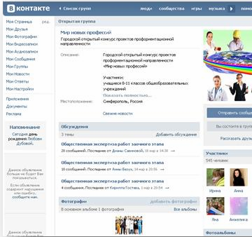
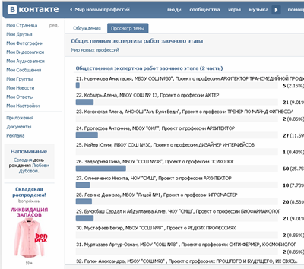
Рис 1. Общественная экспертиза конкурса «Мир новых профессий»
Очный этап проходил с 1 марта по 15 апреля 2016 г. На основании результатов общественной экспертизы, организационными комитетом было отобрано 13 проектов для защиты их перед всеми участниками конкурса (рисунок 2).
В члены жюри были приглашены специалисты отдела профориентации Федерального государственного автономного образовательного учреждения высшего образования «Крымский федеральный университет имени В.И.Вернадского».
По результатам очного этапа конкурса членами жюри было определенно 6 победителей. Все победители поучаствовали в акции «студент на день». Это позволило обучающимся познакомится с преподавателями вуза, посетить лекции и университет в качестве студента, пообщаться со студентами и еще раз оценить правильность выбора профессии.
Проведение конкурса в социальных сетях позволяет быстро получить статистические данные необходимые для анализа эффективности достижения поставленных целей и задач.

Таким образом, целевой аудиторией конкурса «Мир новых профессий» явилось пятьсот сорок пять человек, из которых тридцать девять человек педагоги и пятьсот девять человек обучающихся. Средний возраст педагогов состоящих в группе тридцать пять лет, участников тринадцать. Платформа социальной сети позволила выявить самых активных педагогов и участников.
Обучающимися образовательных учреждений было представлено сорок пять проектов, девятнадцать из которых были составлены с учетом
«Атласа новых профессий», двадцать шесть с учетом профессиональных предпочтений на основании психодиагностических исследований.
Таким образом, исходя, из всего вышеперечисленного можно сделать вывод о том, что полученные результаты соответствовали поставленным целям и задачам. Было привлечено внимание обучающихся общеобразовательных учреждений города Симферополя к изменениям на рынке труда, к появлению новых профессий и новым требованиям к специалистам, создана интернет площадка для общения обучающихся по вопросам профессиональной ориентации, организованно общение участников конкурса с преподавателями Крымского федерального университета.
Данный проект не требует материальных затрат, реализация проекта легко осуществима в любом регионе Российской Федерации.

